**Warning someone**

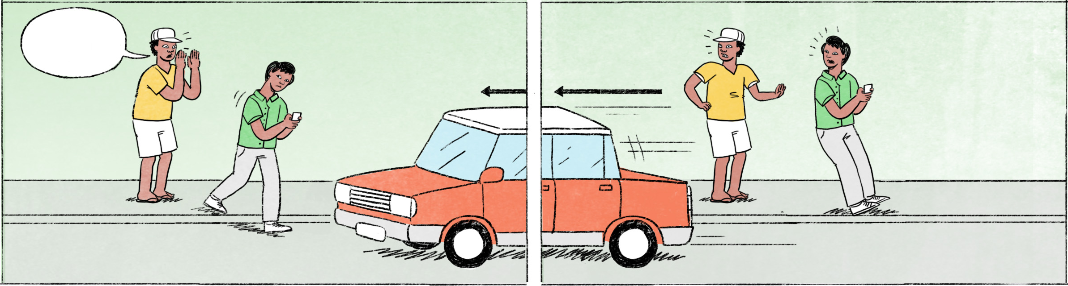

លេងទូរស័ព្ទតាមផ្លូវ

|  |  |
| --- | --- |
| បញ្ញា៖ | សម្បត្តិឯងឧស្សាហ៍លេងទូរស័ព្ទភ្លេចខ្លួនអា៎។ ពេលឆ្លងថ្នល់អីគ្រោះថ្នាក់អា៎ណា។ |
| សម្បត្តិ៖ | មានទៅស្អី។ ខ្ញុំមើលផ្លូវដែរតាស។ អីចឹង ខ្ញុំទៅហើយណា ង៉ៃក្រោយជួបគ្នា។ |
| សម្បត្តិ៖ | អ៊ុះ! |
| បញ្ញា៖ | ឃើញអត់? ទើបតែនិយាយផុតពីមាត់។ គង់តែង៉ៃណាមួយទេ សម្បត្តិឯង។ |

ម្ដាយនិងកូនតូច

|  |  |
| --- | --- |
| ម្ដាយ៖ | កូនអា៎ លេងនៅម្ដុំៗហ្នឹងបានហើយណា កុំចេញទៅថ្នល់ ម៉ូតូឡានច្រើនអា៎។ |
| ម្ដាយ៖ | នែ ម៉ោវិញ! ឮអត់? កូននេះវៃ។ |

សម្ភាសន៍ការងារ

|  |  |
| --- | --- |
| បង៖ | ស្អែកសម្ភាសន៍ការងារមែន? ហើយត្រៀមនៅ? |
| ប្អូន៖ | មានអីត្រូវត្រៀម? មិនដឹងគេសួរអីខ្លះផង។ |
| បង៖ | ត្រៀមឆ្លើយសំណួរដែលគេឧស្សាហ៍សួរទៅណា។ បើអត់ត្រៀមឆ្លើយសំណួរធម្មតាៗ ដល់ភ័យទៅ សូម្បីសំណួរអីចឹងៗក៏ឆ្លើយអត់បានល្អដែរ។ |
| ប្អូន៖ | ដឹងហើយ។ |
| បង៖ | ហើយកុំទៅយឺត។ តែយឺតដឹងតែធ្លាក់ស្វ័យប្រវត្តិម៉ង។ |
| ប្អូន៖ | វាមិនដែល។ |
| បង៖ | ប្រាប់ឲ្យហើយទេ។ បើមិនជឿ ចាំតែមើលទៅ។ |

|  |  |
| --- | --- |
| បញ្ញា / សម្បត្តិ | male or female / male Cambodian name |
| ភ្លេចខ្លួន | to be distracted |
| គ្រោះថ្នាក់អា៎ណា | very dangerous (អា៎ here is the spoken form of ណាស់ = very) |
| មានទៅស្អី | [it’s/it’ll be] alright/fine |
| តាស | emphatic/affirmative particle |
| ទើបតែនិយាយផុតពីមាត់ | I’ve just told you! (lit.: the words have just left my mouth) |
| គង់តែ | certainly, surely; eventually |
| ង៉ៃ | spoken form of ថ្ងៃ = day |
| នែ | exclamation (among friends, to younger ppl) to warn or attract attention |
| កូននេះវៃ | You are so irritating! |
| ... មែន? | ..., right? |
| ធ្លាក់ស្វ័យប្រវត្តិម៉ង | to fail automatically |
| វាមិនដែល | that’s impossible / I don’t believe that |
| ចាំតែមើលទៅ | [just] wait and see |

**Cultural notes**

ប្រជាជនខ្មែរជឿលើបុណ្យបាប។ នៅពេលធ្វើល្អនឹងបានបុណ្យ ហើយនៅពេលធ្វើអាក្រក់នឹងបានបាប។ ដូច្នេះពាក្យថា “ប្រាប់យកតែបុណ្យទេ” មានន័យថា អ្វីដែលគេកំពុងនិយាយប្រាប់គឺក្នុងបំណងល្អ ជាអំពើល្អ ដូច្នេះគួរតែស្ដាប់តាម ដើម្បីកុំឲ្យកើតមានកំហុសឬគ្រោះថ្នាក់។

|  |  |
| --- | --- |
| ប្រាប់យកតែបុណ្យទេ | I’m telling you for good sake |
| ក្នុងបំណងល្អ | with good intentions, well-meaning |

**Additional dialogue**

|  |  |
| --- | --- |
| សម្បត្តិ៖ | បញ្ញាឯង កុំទៅហ៊ានប្រថុយចូលហ៊ុនជាមួយក្រុមហ៊ុនអត់មានអីច្បាស់លាស់អីចឹងអា៎។ ខ្ញុំធ្លាប់វិះត្រូវគេបោក ខ្ញុំរាងហើយ។ ប្រយ័ត្នក្រខ្លួនអត់អំពើ។ |
| បញ្ញា៖ | តែ ស្ដាប់គេនិយាយទៅ ទំនងដែរតាស។ |
| សម្បត្តិ៖ | បញ្ញាឯងមិនធ្លាប់ឆ្លងកាត់ មិនទាន់ដឹងទេ។ ខ្ញុំគ្រាន់តែប្រាប់មុនទេ។ កុំឲ្យថាខ្ញុំអត់បានប្រាប់។ សម្រេចចិត្តខ្លួនឯងទៅ។ |

|  |  |
| --- | --- |
| ប្រថុយ | to take risk |
| ចូលហ៊ុន | to invest |
| វិះ | almost, nearly |
| ត្រូវគេបោក | [be/was] cheated [by them] |
| រាង | here: to have taken a lesson from sth. |
| ក្រខ្លួន | to become poor |
| អត់អំពើ | unnecessary, useless |
| ទំនង | credible, good, proper |
| ឆ្លងកាត់ | to have experienced sth. |